TỔNG HỢP TỒN QUỸ
- Giới thiệu: Tổng hợp tình hình thu/chi/số dư tất cả tài khoản tiền (TM/NH)
- Hướng dẫn: Xem thêm Hướng dẫn in báo cáo.
- Hình chụp
- Giao diện tùy chọn trước khi in
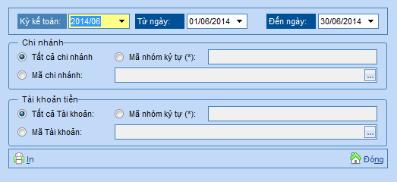
- In tiền hạch toán (VNĐ)
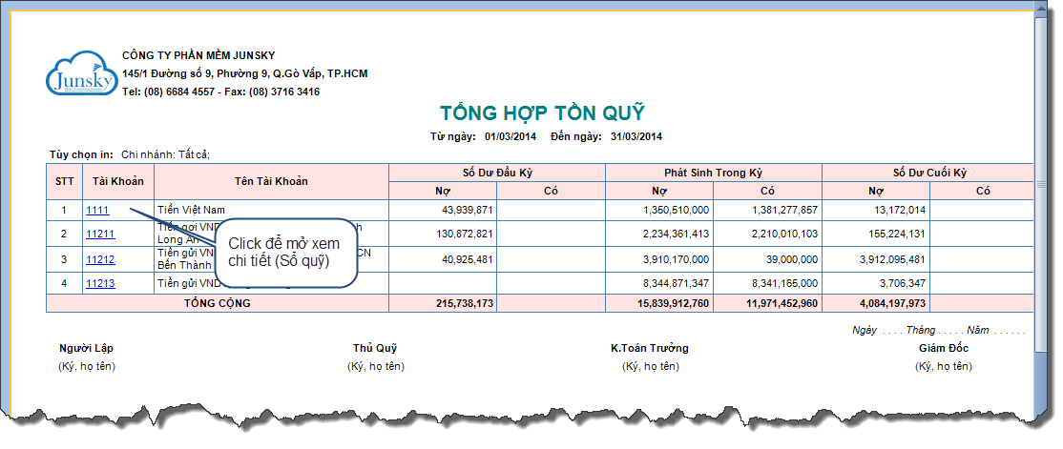

- In nguyên tệ
